### 分析流程 数据源： data2_副本(1).xlsx 算法配置： 算法： Spearman相关性分析 变量： 变量X:{Y，X1，X2，X3，X4，X5，X6，X7，X8，X9} 分析结果： Spearman相关性分析是对两两数据的相关系数（相关程度）进行计算，请看详细结论。

### 分析步骤 1. 先对XY之间是否存在统计上的显著关系(P<0.05)进行检验。 2. 分析相关系数为的正负向以及相关性程度。 3. 对分析结果进行总结。

### 详细结论

**输出结果1：相关系数表**

|  |  |  |  |  |  |  |  |  |  |  |
| --- | --- | --- | --- | --- | --- | --- | --- | --- | --- | --- |
|  | Y | X1 | X2 | X3 | X4 | X5 | X6 | X7 | X8 | X9 |
| Y | 1(0.000***) | 0.995(0.000***) | 1(0.000***) | 0.927(0.000***) | 1(0.000***) | 0.907(0.000***) | 1(0.000***) | -0.131(0.582) | -0.068(0.777) | -0.11(0.645) |
| X1 | 0.995(0.000***) | 1(0.000***) | 0.995(0.000***) | 0.92(0.000***) | 0.995(0.000***) | 0.905(0.000***) | 0.995(0.000***) | -0.18(0.446) | -0.066(0.782) | -0.122(0.609) |
| X2 | 1(0.000***) | 0.995(0.000***) | 1(0.000***) | 0.927(0.000***) | 1(0.000***) | 0.907(0.000***) | 1(0.000***) | -0.131(0.582) | -0.068(0.777) | -0.11(0.645) |
| X3 | 0.927(0.000***) | 0.92(0.000***) | 0.927(0.000***) | 1(0.000***) | 0.927(0.000***) | 0.934(0.000***) | 0.927(0.000***) | -0.094(0.693) | -0.079(0.741) | -0.138(0.563) |
| X4 | 1(0.000***) | 0.995(0.000***) | 1(0.000***) | 0.927(0.000***) | 1(0.000***) | 0.907(0.000***) | 1(0.000***) | -0.131(0.582) | -0.068(0.777) | -0.11(0.645) |
| X5 | 0.907(0.000***) | 0.905(0.000***) | 0.907(0.000***) | 0.934(0.000***) | 0.907(0.000***) | 1(0.000***) | 0.907(0.000***) | -0.023(0.925) | -0.215(0.363) | -0.156(0.510) |
| X6 | 1(0.000***) | 0.995(0.000***) | 1(0.000***) | 0.927(0.000***) | 1(0.000***) | 0.907(0.000***) | 1(0.000***) | -0.131(0.582) | -0.068(0.777) | -0.11(0.645) |
| X7 | -0.131(0.582) | -0.18(0.446) | -0.131(0.582) | -0.094(0.693) | -0.131(0.582) | -0.023(0.925) | -0.131(0.582) | 1(0.000***) | -0.197(0.405) | -0.257(0.274) |
| X8 | -0.068(0.777) | -0.066(0.782) | -0.068(0.777) | -0.079(0.741) | -0.068(0.777) | -0.215(0.363) | -0.068(0.777) | -0.197(0.405) | 1(0.000***) | 0.011(0.965) |
| X9 | -0.11(0.645) | -0.122(0.609) | -0.11(0.645) | -0.138(0.563) | -0.11(0.645) | -0.156(0.510) | -0.11(0.645) | -0.257(0.274) | 0.011(0.965) | 1(0.000***) |
| 注：***、**、*分别代表1%、5%、10%的显著性水平 | | | | | | | | | | |

**图表说明：**

上表展示了模型检验的参数结果表，包括了相关系数、显著性P值。  
1. 先对XY之间是否存在统计上的显著性关系进行检验，判断P值是否呈现显著性(P<0.05)。  
2. 若呈现显著性，则说明两变量之间存在相关性，反之，则两变量之间不存在相关性。  
3. 分析相关系数的正负向以及相关性程度。

**输出结果2：相关系数热力图**

**图表设置
数据**

**图表设置**

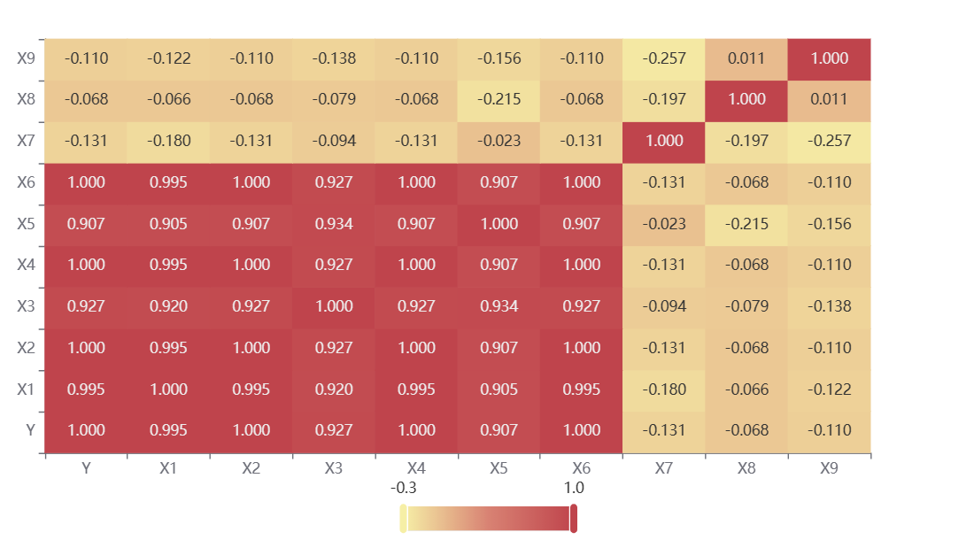

**图表说明：**

上图展示了热力图的形式展示了相关系数的值，主要通过颜色深浅去表示值的大小。

### 参考文献 [1] Scientific Platform Serving for Statistics Professional 2021. SPSSPRO. (Version 1.0.11)[Online Application Software]. Retrieved from https://www.spsspro.com. [2] 徐维超. 相关系数研究综述[J]. 广东工业大学学报,2012,29(3):12-17.